調回授用初版韌體
$$Wave1:0\sim 9.09V=Output 0\sim 500V$$

$$Gain≈55.02$$

DAC輸出的Wave1×55=輸出電壓
問題1 : 開機後Wave1直接送滿約-10V
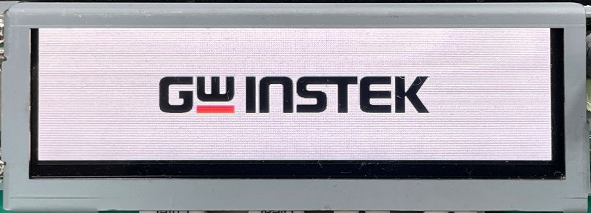
在未按下Output前的任何狀態Wave1應該都是0，Output後才送出電壓設定值/55

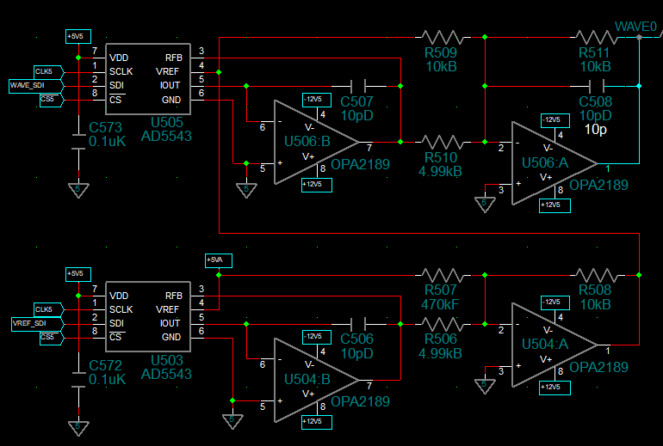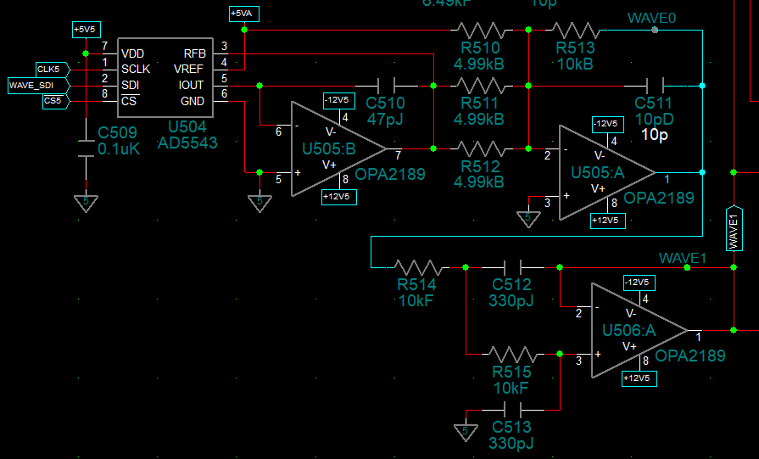
(Origin) (New)

因為原先用兩顆DAC控制WAVE0，一顆Vref，一顆為WAVE，Vref那顆拿掉改由377內做運算，
新版線路中DAC(WAVE)滿刻度為+5V-0V對應+550~-550V，控制輸出在2.5V(32767)，對外部線路就會維持在0V

WAVE1 怎麼求出
IV轉換 + 加法 + buffer

問題2 : 增益倍率不對
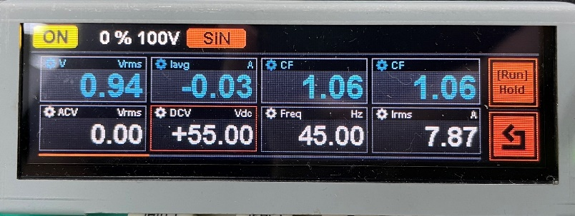
輸出設定55V ，Wave1應該是1V。
55V/1.6V≈34.37，Gain要是55

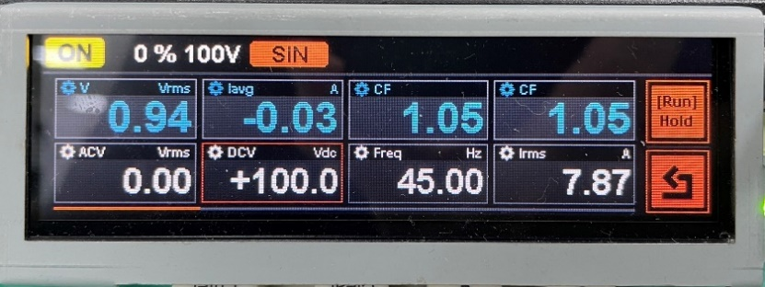
輸出設定100V ，Wave1應該是1.81V。
100V/2.4V≈41.67，Gain要是55才對
同Q1

問題3 :AC輸出有offset，要送-DC量抵補，交流才會置中。
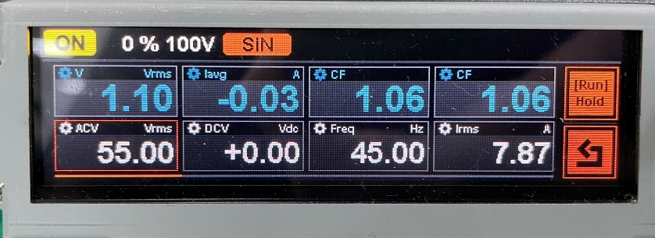

55Vrms/1.38Vrms=39.85，Gain應該要55

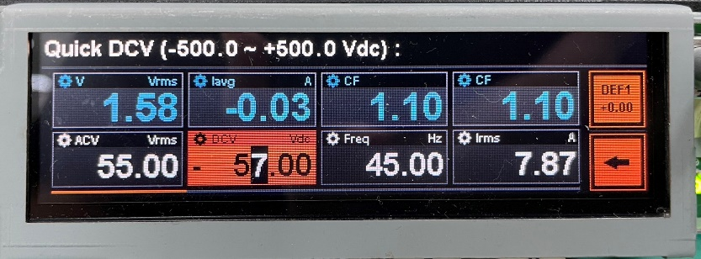
墊完offset後，交流置中後，55Vrms/975mVrms=56.4接近55

同Q1

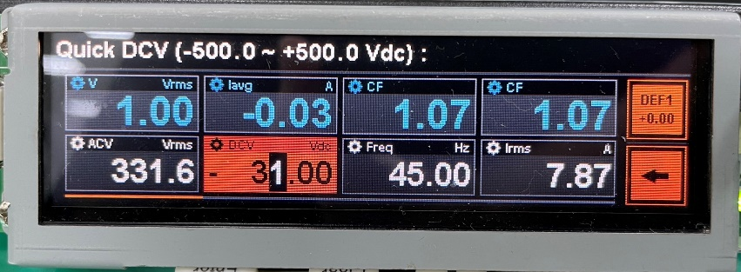
因為要墊offset使波形置中，所以AC設定值只能到331.6V ，DAC Count已經送滿，無法到350V。

